# 测试任务详细需求

以下采集，所有图片凡事png格式的，全部转换为白色背景的jpg图片

1. prolist.txt包含待采集的30个产品内容页和产品的标题图片。

以第一行为例：http://www.shibangchina.com/products/c6x.html

提取产品链接中的品名：c6x

创建mb5x目录后，采集产品标题图片：

http://www.shibangchina.com/images/products/c6x/c6x1.png统一命名为产品名.jpg即c6x.jpg

之后，采集产品详情页内容，提取banner中的信息分别保存为title.html和des.html

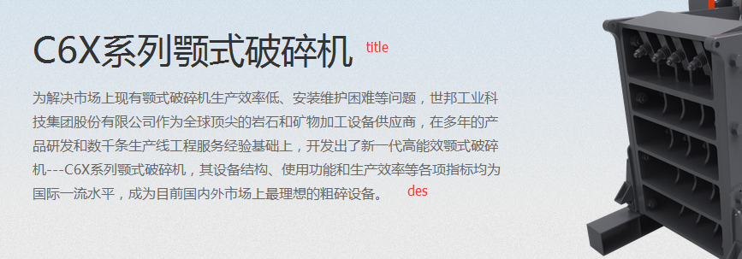

并将其作为content.html的第一第二段：

<h1>C6X系列颚式破碎机</h1>

<p>为解决市场上现有颚式破碎机生产效率低、安装维护困难等问题，世邦工业科技集团股份有限公司作为全球顶尖的岩石和矿物加工设备供应商，在多年的产品研发和数千条生产线工程服务经验基础上，开发出了新一代高能效颚式破碎机---C6X系列颚式破碎机，其设备结构、使用功能和生产效率等各项指标均为国际一流水平，成为目前国内外市场上最理想的粗碎设备。</p>

整理后续的内容，图片按顺序编号，最终输出content.html，结果如下：

<h1>C6X系列颚式破碎机</h1>

<p>为解决市场上现有颚式破碎机生产效率低、安装维护困难等问题，世邦工业科技集团股份有限公司作为全球顶尖的岩石和矿物加工设备供应商，在多年的产品研发和数千条生产线工程服务经验基础上，开发出了新一代高能效颚式破碎机---C6X系列颚式破碎机，其设备结构、使用功能和生产效率等各项指标均为国际一流水平，成为目前国内外市场上最理想的粗碎设备。</p>

<p><img src="/images/c6x/c6x-1.jpg" alt="c6x-1" /></p>

<h1>精益设计 只为成就更高品质</h1>

<p>C6X系列颚式破碎机通过对设备结构、破碎腔型、动颚运动轨迹和转速参数的优化，获得合理的惯性矩和更大的破碎冲程，使设备在同功耗下破碎效率更高，客户投资回报率更大。</p>

<p><img src="/images/c6x/c6x-2.jpg" alt="c6x-2" /></p>

<h1>高品质铸锻 确保设备可靠性能</h1>

<p>为了确保设备在破碎坚硬物料时能够高效率作业，C6X系列颚式破碎机的核心转动部件如高质量铸造动颚体、大偏心距重型锻造偏心轴、高转动惯量的铸造飞轮和高强度整体铸钢轴承盒，强劲的动力配合合理设备转速，确保设备稳定高效率生产。</p>

<p><img src="/images/c6x/c6x-3.jpg" alt="c6x-3" /></p>

<h1>国际化高标准配置</h1>

<p>高品质的原材料及可靠性设计为C6X系列颚式破碎机破碎超硬物料提供了足够的设备强度和耐久性能，并降低了维修成本。</p>

<p>选用国内外知名品牌配套件，如轴承、电机等，均可根据用户需求选用国内和国外知名品牌产品，品质保障，满足用户对不同配置的需求。</p>

<p><img src="/images/c6x/c6x-4.jpg" alt="c6x-4" /></p>

<h1>易于维护 提高设备作业率</h1>

<p>设备采用油脂集中润滑，可以根据需要配置手动或自动油脂润滑系统，降低维护保养难度，同时最大限度的保证C6X系列颚式破碎机作业现场干净整洁。</p>

<p>C6X系列颚式破碎机采用双楔块调整排料口，可以根据需要配备机械或液压方式调整，比传统垫板式排料口调整操作更简单、高效。</p>

<p><img src="/images/c6x/c6x-5.jpg" alt="c6x-5" /></p>

<h1>安装快捷 快速投入生产</h1>

<p>C6X系列颚式破碎机采用一体化的电机座设计，电机座直接固定在破碎机上，无需制作电机基础，减少了安装空间的同时动力传输更加稳定。</p>

<p>采用弹性限位块和橡胶减震装置替代刚性地脚联接，有效的吸收震动峰值载荷，从而降低了破碎机与基础之间的相互冲击，提高破碎机使用寿命。</p>

<p><img src="/images/c6x/c6x-6.jpg" alt="c6x-6" /></p>

完成的单产品目录，以c6x为例，应该是下图显示状态：

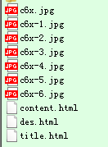

结果示例为:：c6x.rar

2.case.txt包含待采集的8个案例内容页和其标题图片。

创建主目录material，在该目录下创建各个内容页对应的子目录和采集内容。

和产品要求差不多，唯一不同，现场图片的三张图，单独保存，不写入案例内容。

结果示例为：gangzhachuli.rar

当以上任务全部完成后，完成 全部完成后文件夹中 另外三个案例的采集。

注意：以上任务，存在未说明的暗坑，请尽量细心完成任务并检查采集结果，每发现一个未解决的暗坑减10分。

总分100分。低于60将判定不合格。

任务周期：最长不超过7天。